Классификация опасностей. Идентификация вредных и опасных производственных факторов на рабочем месте
Опасные и вредные факторы производственной среды и трудового процесса

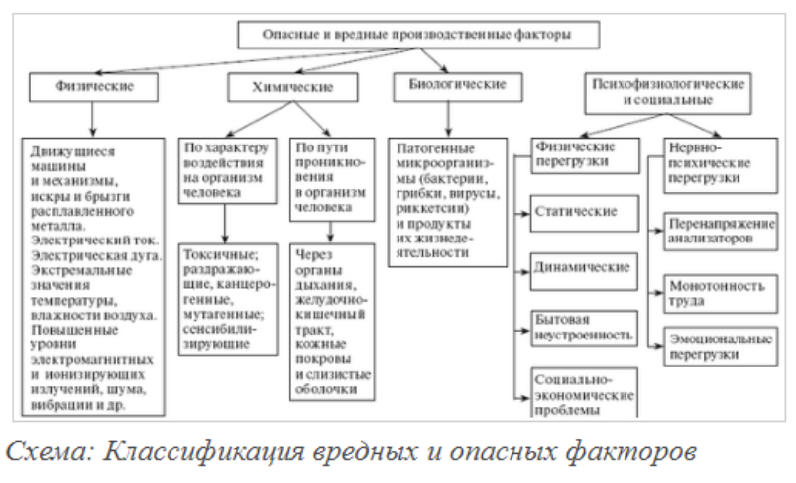

Вредные и опасные производственные факторы

Перечень ВОПФ, которые могут воздействовать на работников
Теплоноситель (пар, горячая вода, конденсат, пароводяная смесь), химические реагенты при возможных разрушениях элементов тепловых энергоустановок, бакового (резервуарного) хозяйства и трубопроводов | Повышенная температура наружной поверхности тепловых энергоустановок и трубопроводов | Повышенная температура воздуха рабочих зон
Повышенная загазованность воздуха рабочих зон топливным газом или продуктами сгорания газа (топлива) | Недостаточная освещенность рабочих зон | Повышенный уровень шума, вибрации и излучений на рабочих местах
Движущиеся транспортные средства, подъемные сооружения, перемещаемые материалы, подвижные части теплового оборудования (компрессоры, насосы, вентиляторы, воздуходувки) и инструмента | Падающие предметы (элементы оборудования) и инструменты | Расположение рабочих мест на значительной высоте (глубине) относительно поверхности пола (земли)
Стесненные условия работы (в камерах, отсеках, бункерах, дымоотводящих трактах, коробах, колодцах, резервуарах, баках, емкостях, деаэраторах) | Поражение электрическим током | Повышенное давление среды
 | Повышенная влажность и подвижность воздуха рабочей зоны
На здоровье и работоспособность человека в процессе труда оказывает влияние совокупность факторов производственной среды и трудового процесса.
Связь между условиями труда, травмоопасностью на рабочих местах, а также состоянием здоровья работников устанавливает система управления профессиональными рисками.
Безопасные условия труда - условия труда, при которых воздействие на работающих вредных и опасных производственных факторов исключено либо уровни их воздействия не превышают установленных нормативов (ст. 209 ТК РФ).
Профессиональный риск - вероятность причинения вреда жизни и (или) здоровью работника в результате воздействия вредного и (или) опасного производственного фактора при исполнении им трудовой функции с учетом возможной тяжести повреждения здоровья (ст.209 ТК РФ).
Управление профессиональными рисками - комплекс взаимосвязанных мероприятий и процедур, являющихся элементами системы управления охраной труда и включающих в себя выявление опасностей, оценку профессиональных рисков и применение мер по снижению уровней профессиональных рисков или недопущению повышения их уровней, мониторинг и пересмотр выявленных профессиональных рисков (ст.209 ТК РФ).
На предприятиях, производственная деятельность которых связана с воздействием вредных веществ, работодатель обязан обеспечить выполнение организационно-технических, санитарно-гигиенических и медико-биологических мероприятий, в том числе:
- разработку локальных нормативных актов по безопасности труда;
- безопасное хранение вредных веществ;
- ограничение содержания примесей вредных веществ в исходных и конечных продуктах.
Работа в условиях превышения гигиенических нормативов является нарушением Закона Российской Федерации №52-ФЗ от 30.03.99г. «О санитарно-эпидемиологическом благополучии населения».
В тех случаях, когда работодатель не может в полном объеме обеспечить соблюдение гигиенических нормативов на рабочих местах, он должен обеспечить безопасность для здоровья человека выполняемых работ посредством комплекса защитных, технических, организационных, санитарно-гигиенических мероприятий, в том числе:
- ограничения во времени воздействия фактора на работника – рациональные режимы труда и отдыха;
- средства индивидуальной защиты и др.

​

Вредные и опасные факторы производственной среды и трудового процесса

Все производственные факторы по сфере своего происхождения подразделяют на две основные группы:
- факторы производственной среды;
- факторы трудового процесса.
Неблагоприятные производственные факторы – это совокупность опасных и вредных производственных факторов.
Вредный производственный фактор – фактор производственной среды или трудового процесса, воздействие которого может привести к профессиональному заболеванию работника (ст. 209 ТК РФ).
Опасный производственный фактор – фактор производственной среды или трудового процесса, воздействие которого может привести к травме или смерти работника. (ст. 209 ТК РФ).
В зависимости от количественной характеристики и продолжительности действия отдельные ВРЕДНЫЕ производственные факторы могут стать ОПАСНЫМИ.
​
Классификатор вредных и (или) опасных производственных факторов
Исследованиям (испытаниям) и измерениям подлежат фактические значения вредных и (или) опасных факторов, которые идентифицированы.
Вредные и (или) опасные факторы среды и трудового процесса, подлежащие исследованиям (испытаниям) и измерениям при проведении специальной оценки условий труда классифицируются:
физические факторы:
- аэрозоли преимущественно фиброгенного действия;
- шум;
- инфразвук;
- ультразвук воздушный;
- вибрация общая и локальная;
- неионизирующие излучения (электростатическое поле, постоянное магнитное поле, в том числе гипогеомагнитное, электрические и магнитные поля промышленной частоты (50 Герц), переменные электромагнитные поля, в том числе радиочастотного диапазона и оптического диапазона (лазерное и ультрафиолетовое);
- ионизирующие излучения;
- параметры микроклимата (температура воздуха, относительная влажность воздуха, скорость движения воздуха, тепловое облучение);
- параметры световой среды (искусственное освещение (освещенность) рабочей поверхности).
Параметры микроклимата идентифицируется как вредный и (или) опасный фактор на рабочих местах, расположенных в закрытых производственных помещениях, на которых имеется технологическое оборудование, являющееся искусственным источником тепла и (или) холода (за исключением климатического оборудования, не используемого в технологическом процессе и предназначенного для создания комфортных условий труда);
- аэрозоли преимущественно фиброгенного действия (АПФД).
Идентифицируются как вредные и (или) опасные факторы только на рабочих местах, на которых осуществляется добыча, обогащение, производство и использование в технологическом процессе пылящих веществ, относящихся к АПФД, а также эксплуатируется оборудование, работа на котором сопровождается выделением АПФД (пыли, содержащие природные и искусственные минеральные волокна, угольная пыль);
виброакустические факторы:
– шум;
– инфразвук;
– ультразвук воздушный;
– общая и локальная вибрация.
Идентифицируются как вредные и (или) опасные факторы только на рабочих местах, на которых имеется технологическое оборудование, являющееся источником указанных виброакустических факторов;
​световая среда:
- освещенность рабочей поверхности;
- прямая блесткость.
Идентифицируются как вредные и (или) опасные факторы только при выполнении прецизионных работ с величиной объектов различения менее 0,5 мм, при наличии слепящих источников света, при проведении работ с объектами различения и рабочими поверхностями, обладающими направленно-рассеянным и смешанным отражением, или при осуществлении подземных работ, в том числе работ по эксплуатации метрополитена;
- отраженная блескость.
Идентифицируются как вредные и (или) опасные факторы только при выполнении прецизионных работ с величиной объектов различения менее 0,5 мм, при наличии слепящих источников света, при проведении работ с объектами различения и рабочими поверхностями, обладающими направленно-рассеянным и смешанным отражением, или при осуществлении подземных работ, в том числе работ по эксплуатации метрополитена;
неионизирующие излучения:
- переменное электромагнитное поле (промышленная частота 50 Гц);
- переменное электромагнитное поле радиочастотного диапазона;
- электростатическое поле;
- постоянное магнитное поле;
- ультрафиолетовое излучение;
- лазерное излучение;
За исключением рабочих мест, на которых работники исключительно занятых на персональных электронно-вычислительных машинах (персональных компьютерах) и (или) эксплуатируют аппараты копировально-множительной техники настольного типа, единичные стационарные копировально-множительные аппараты, используемые периодически для нужд самой организации, иную офисную организационную технику, а также бытовую технику, не используемую в технологическом процессе производства;
ионизирующие излучения:
- рентгеновское, гамма - и нейтронное излучение;
- радиоактивное загрязнение производственных помещений, элементов производственного оборудования, средств индивидуальной защиты и кожных покровов работника.
Идентифицируются как вредные и (или) опасные факторы только на рабочих местах, на которых осуществляется добыча, обогащение, производство и использование в технологическом процессе радиоактивных веществ и изотопов, а также при эксплуатации оборудования, создающего ионизирующее излучение;
химический фактор:
- химические вещества и смеси, измеряемые в воздухе рабочей зоны и на кожных покровах работников, в том числе некоторые вещества биологической природы (антибиотики, витамины, гормоны, ферменты, белковые препараты), которые получают химическим синтезом и (или) для контроля содержания которых используют методы химического анализа.
Идентифицируются как вредные и (или) опасные факторы только на рабочих местах при добыче, обогащении, химическом синтезе, использовании в технологическом процессе и/или химическом анализе химических веществ и смесей, выделении химических веществ в ходе технологического процесса, а также при производстве веществ биологической природы;
биологические факторы:
- микроорганизмы-продуценты, живые клетки и споры, содержащиеся в бактериальных препаратах;
- патогенные микроорганизмы – возбудители особо опасных инфекционных заболеваний;
- патогенные микроорганизмы - возбудители высококонтагиозных эпидемических заболеваний человека;
- патогенные микроорганизмы - возбудители инфекционных болезней, выделяемые в самостоятельные нозологические группы;
- условно-патогенные микроорганизмы (возбудители оппортунистических инфекций)
Идентифицируются как вредные и (или) опасные факторы только на рабочих местах:
- организаций, осуществляющих деятельность в области использования возбудителей инфекционных заболеваний человека и животных и (или) в замкнутых системах генно-инженерно-модифицированных организмов III и IV степеней потенциальной опасности при наличии соответствующих разрешительных документов (лицензии) на право осуществления такой деятельности;
- организаций, осуществляющих деятельность в области использования в замкнутых системах генно-инженерно-модифицированных организмов II степени потенциальной опасности;
- медицинских и иных работников, непосредственно осуществляющих медицинскую деятельность;
- работников, непосредственно осуществляющих ветеринарную деятельность, государственный ветеринарный надзор и (или) проводящих ветеринарно-санитарную экспертизу.
тяжесть трудового процесса:
- физическая динамическая нагрузка;
- масса поднимаемого и перемещаемого груза вручную;
- стереотипные рабочие движения;
- статическая нагрузка;
- рабочая поза;
- наклоны корпуса тела работника;
- перемещение в пространстве.
Идентифицируются как вредные и (или) опасные факторы только на рабочих местах, на которых работниками осуществляется выполнение обусловленных технологическим процессом (трудовой функцией) работ по поднятию и переноске грузов вручную, работ в вынужденном положении или положении «стоя», при перемещении в пространстве;
напряженность трудового процесса:
- длительность сосредоточенного наблюдения.
- плотность сигналов (световых, звуковых) и сообщений в единицу времени;
- число производственных объектов одновременного наблюдения;
- нагрузка на слуховой анализатор;
- активное наблюдение за ходом производственного процесса.
Идентифицируются как вредные и (или) опасные факторы при выполнении работ по диспетчеризации производственных процессов, в том числе конвейерного типа, на рабочих местах операторов технологического (производственного) оборудования, при управлении транспортными средствами;
- работа с оптическими приборами;
- нагрузка на голосовой аппарат.

​

